广西商业高级技工学校
2016年部门决算

目 录

第一部分：概况
第二部分： 2016年部门决算报表
表一：收入支出决算总表
表二：收入决算表
表三：支出决算表
表四：财政拨款收入支出决算总表
表五：一般公共预算财政拨款支出决算表
表六：一般公共预算财政拨款基本支出决算表
表七：一般公共预算财政拨款安排的“三公”经费支出决算表
第三部分： 2016年度部门决算情况说明
一、2016 年度收入支出决算总体情况。
二、2016 年度一般公共预算支出决算情况。
三、2016 年度政府性基金支出决算情况。
四、一般公共预算财政拨款安排的“三公”经费支出决算情况说明。
五、其他重要事项情况说明。

第一部分：概况
一、主要职能
我校位于桂林市九华路18号，是直属自治区商务厅主管、区财政全额拨款的事业单位，是国家改革发展示范建设中等职业学校。学校立足于现代服务业，做强做精富有商科学校特色的专业，经过多年建设，已形成以中、西式烹调、高星级饭店运营与管理、8/物流、电子商务、计算机、电子电器应用与维修、汽车运用与维修等专业为主，主动对接地方产业发展的专业群。此外，拥有中餐烹饪与营养膳食、电子电器应用与维修、物流服务与管理、酒店服务与管理、电子商务等5个国示校重点或国家级高技能人才培训基地建设专业。

第二部分： 2016年部门决算报表
表一：收入支出决算总表
单位：万元
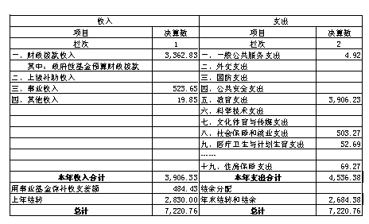
表二：收入决算表
单位：万元
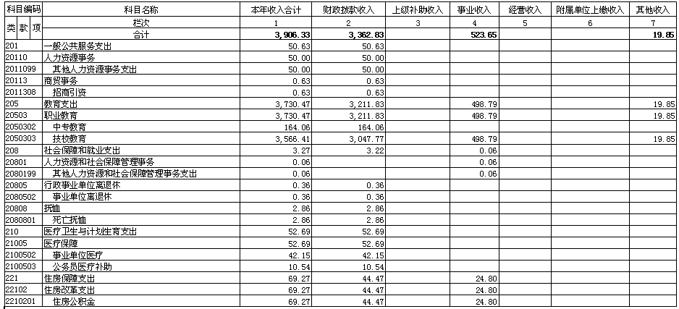

表三：支出决算表
单位：万元
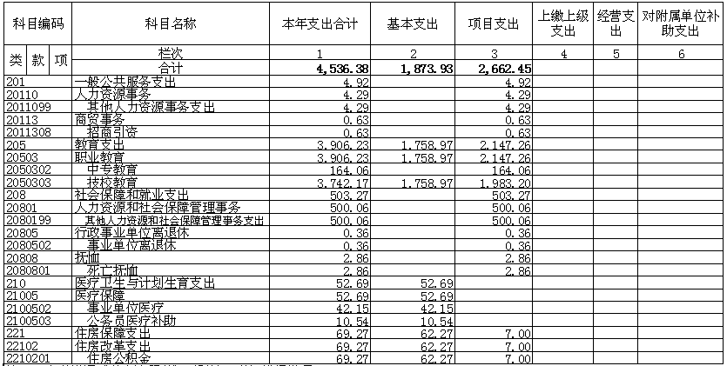

表四：财政拨款收入支出决算总表
单位：万元
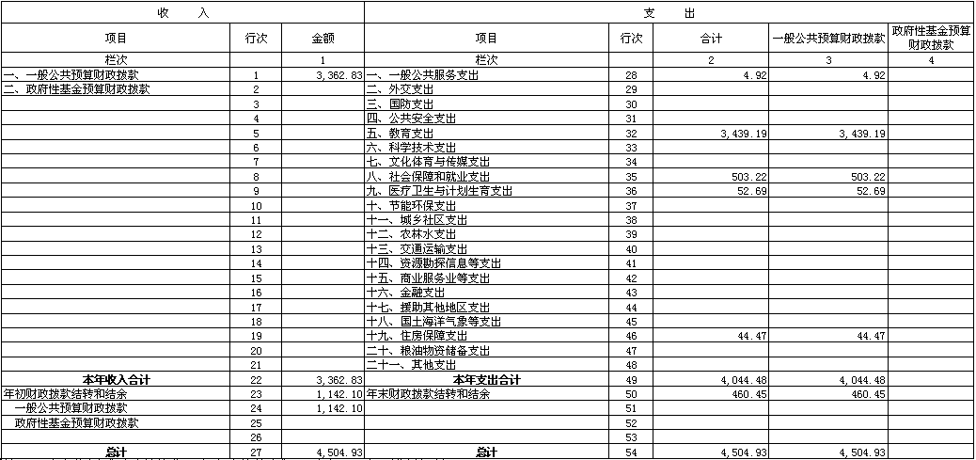

表五：一般公共预算财政拨款支出决算表
单位：万元
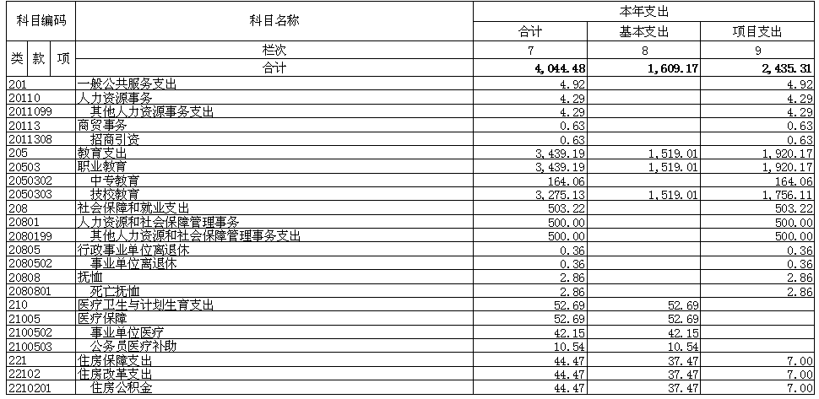
表六：一般公共预算财政拨款基本支出决算表

单位：万元

经济分类科目名称 | 本年支出  合计 | 人员经费 | 公用经费
栏次 | 1 | 2 | 3
合计 |  | 1,189.23 | 419.94
工资福利支出 | 865.34 | 865.34
基本工资 | 395.85 | 395.85
津贴补贴
奖金
其他社会保障缴费 | 34.65 | 34.65
伙食补助费
绩效工资
机关事业单位基本养老保险缴费 | 62.44 | 62.44
职业年金缴费
其他工资福利支出 | 372.40 | 372.40
对个人和家庭的补助 | 323.89 | 323.89
离休费 | 8.15 | 8.15
退休费 | 14.93 | 14.93
退职（役）费
抚恤金
生活补助 | 0.71 | 0.71
救济费
医疗费 | 26.15 | 26.15
助学金 | 19.47 | 19.47
奖励金
生产补贴
住房公积金 | 37.47 | 37.47
提租补贴
购房补贴
采暖补贴
物业服务补贴
其他对个人和家庭的补助支出 | 217.00 | 217.00
商品和服务支出 | 419.94 |  | 419.94
办公费 | 7.07 |  | 7.07
印刷费
咨询费
手续费
水费 | 33.81 |  | 33.81
电费 | 39.56 |  | 39.56
邮电费 | 19.60 |  | 19.60
取暖费
物业管理费
差旅费 | 15.13 |  | 15.13
因公出国（境）费用
维修(护)费 | 30.63 |  | 30.63
工会经费 | 6.24 |  | 6.24
福利费
公务用车运行维护费
其他交通费用
税金及附加费用
其他商品和服务支出 | 267.91 |  | 267.91
合计 |  | 1,189.23 | 419.94
工资福利支出 | 865.34 | 865.34
基本工资 | 395.85 | 395.85
津贴补贴
奖金
其他社会保障缴费 | 34.65 | 34.65
伙食补助费
绩效工资
机关事业单位基本养老保险缴费 | 62.44 | 62.44
职业年金缴费
其他工资福利支出 | 372.40 | 372.40

表七：一般公共预算财政拨款安排的“三公”经费支出决算表

单位：万元
2016年度预算数 |  |  |  |  |  | 2016年度决算数
合计 | 因公出国  （境）费 | 公务用车购置及运行费 |  |  | 公务接  待费 | 合计 | 因公出国  （境）费 | 公务用车购置及运行费 |  |  | 公务接  待费
合计 | 因公出国  （境）费 | 小计 | 公务用车 购置费 | 公务用车 运行费 | 公务接  待费 | 合计 | 因公出国  （境）费 | 小计 | 公务用车 购置费 | 公务用车 运行费 | 公务接  待费
1 | 2 | 3 | 4 | 5 | 6 | 7 | 8 | 9 | 10 | 11 | 12
没有一般公共预算财政拨款收入，也没有一般公共预算财政拨款安排的支出，故本表无数据
表八：政府性基金预算财政拨款收入支出决算
单位：万元

项 目 |  | 年初结转和结余 | 本年收入 | 本年支出 |  |  | 年末结转和结余
功能分类科目编码 | 科目名称 | 年初结转和结余 | 本年收入 | 小计 | 基本支出 | 项目支出 | 年末结转和结余
栏次 |  | 1 | 2 | 3 | 4 | 5 | 6
合计
类
款
项

没有一般公共预算财政拨款收入，也没有一般公共预算财政拨款安排的支出，故本表无数据
第三部分： 2016年度部门决算情况说明
一、2016年度收入支出决算总体情况。
（一）收入总计7220.76万元。
1.财政拨款收入3362.83万元，为自治区本级财政当年拨付的资金。
2.事业收入523.65万元，为事业单位开展业务活动取得的收入。如：学生住宿费等
3.其他收入19.85万元，为预算单位在“财政拨款收入”、
“事业收入”、“经营收入”之外取得的收入。如：
4.用事业基金弥补收支差额484.43万元，主要是所属事业单位在当年的“财政拨款收入”、“事业收入”、“经营收入”及“其他收入”不能保证其支出的情况下，使用以前年度积累的事业基金弥补本年度收支缺口的资金。
5.上年结转和结余2830万元，为以前年度支出预算因客观条件变化未执行完毕、结转到本年度按有关规定继续使用的资金，包括财政拨款结转和结余。
（二）支出总计4536.38万元。包括：
1.一般公共服务（类）4.92万元：主要用于主要用于高技能人才培训基地和技能大师工作室支出
2. 教育支出3906.23主要用于学校的教育教学、学生活动费用和行政费用等业务开支。
3.社会保障和就业（类）503.27万元：主要用于2015年农民工培训实训基地建设、按国家规定发放的离退休人员工资津补贴及离退休人员管理方面的支出。
4.医疗卫生与计划生育支出52.69万元：主要用于医疗保险缴费
5.住房保障支出（类）69.27万元：主要用于按照国家政策规定向职工发放的住房公积金等住房改革方面的支出。
6.年末结转和结余2684.38万元，为本年度或以前年度
预算安排、因客观条件发生变化无法按原计划实施，需要延迟到以后年度按有关规定继续使用的资金，包括财政拨款结转和结余。
二、2016 年度一般公共预算支出决算情况。
2016 年度一般公共预算支出4044.48万元，其中：基本支出 1609.17万元，项目支出2435.31万元。
(一). 基本支出 1609.17万元:技校教育1519.01万元; 医疗卫生与计划生育支出52.69万元; 住房保障支出 住房公积金37.47万元.
(二) 项目支出2435.31万元:一般公共服务支出4.92万元; 中专教育164.06万元; 技校教育414.64万元; 社会保障和就业支出503.22元; 住房保障支出住房公积金7万元.
三、2016年度政府性基金支出决算情况。
2016年度政府性基金支出 0万元，其中：基本支出 0万元，项目支出 0万元。
四、2016年度一般公共预算财政拨款基本支出决算情况说明。
2016年度一般公共预算财政拨款基本支出1609.17万元，其中：人员经费1189.23万元，主要包括：基本工资395.85万元、社会保障缴费97.09万元、 其他工资福利支出372.4万元、离休费8.15万元、退休费14.93万元、生活补助0.71万元、医疗费26.15万元、助学金19.47万元、住房公积金37.47万元、其他对个人和家庭的补助支出217万元；公用经费419.94万元，主要包括：办公费7.07万元、水费33.81万元、电费39.56万元、邮电费19.6万元、差旅费15.13万元、 维修（护）费30.63万元、工会经费6.24万元、其他商品和服务支出267.91万元。
五、一般公共预算财政拨款安排的“三公”经费支出决算情况说明。
2016年度一般公共预算财政拨款安排的“三公”经费支出决算中，因公出国（境）费支出决算0万元；公务用车购置及运行费支出决算0万元；公务接待费支出决算0万元。
六、其他重要事项情况说明。
（一） 政府采购支出情况说明。
2016年本部门政府采购支出总额1241.15万元，其中：政府采购货物支出1154.97万元、政府采购工程支出0万元、政府采购服务支出86.18万元（口径参见部门决算CS06表《政府采购情况表》。授予中小企业合同金额1241.15万元，占政府采购支出总额的100 %，其中：授予小微企业合同金额0万元，占政府采购支出总额的0%。
（二）国有资产占用情况说明。
截至2016年12月31日，本部门共有车辆2辆，其中，部级领导干部用车0辆、一般公务用车2辆、一般执法执勤用车 0辆、特种专业技术用车0辆、其他用车0辆；单位价值200万元以上大型设备0台（套）。

广西商业高级技工学校
二○一七年九月六日

